ТЕСТЫ ПО БИОЛОГИИ 5 КЛАСС

ФИО УЧАЩЕГОСЯ___________________________________ ДАТА _______________
Часть А
1.Важнейшая черта организма:
А) Раздражимость. Б) Рост. В) Развитие.
2. Гетеротрофы в переводе от греческого означает:
А) «Питающиеся другими». Б) Разрушители. В) «Питающиеся самостоятельно»
3.Разные бактерии могут использовать энергию:
А) Атомов водорода. Б) Химического элемента. В) Света.
4. Скопление потомков одной бактерии в плотной среде называют:
А) Колония. Б) Паразитами. В) Сапротрофами .
5.Содержимое клетки называют:
А) Мембраной. Б ) Цитоплазмой. В) Рибосомой
6. Клетка которая делится называется:
А) Дочерней. Б) Диффузия. В) Материнской.
7. Прибор для разглядывания крошечных предметов:
А) Микроскоп. Б) Зеркало. В) Лупа.
8.Передача свойств от предков к потомкам называют:
А) Наследственность. Б) Изменчивость. Б) Приспособленность
9. Микробы изучает наука:
А) Зоология. Б) Биология. В) Микробиология.
10. Массовое заболевание людей:
А) Чума. Б) Эпидемия. В) Дифтерия.
11. Газ, составляющий 70% веса воздуха:
А) Кислород. Б) Азот. В) Водород.
12. Французский учёный, изучивший процесс брожения:
А) Луи Пастер. Б) Роберт Кох. В) Чарлз Дарвин.
13. Клетки представителей всех царств отличаются по строению, чего нет у бактерий:
А) Цитоплазма. Б) Ядро. В) Митохондрия.
Часть В
Вставь пропущенное слово.
1. Перенос веществ в клетку и из клетки осуществляется_______________________________
_______________________________
2. Извлечение энергии из пищи выполняют ___________________________________________
3.Тело грибов образовано нитями, эти нити называют __________________________________

Часть С
1. Что изображено на рисунке 1?
Ответ: ___________________________________
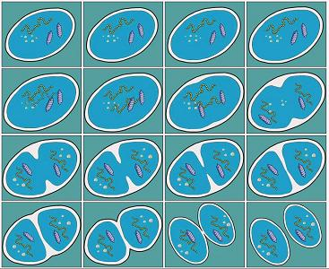 Рисунок 1. Размножение бактерии

2. Что изображено на рисунке 2?
Ответ: __________________________________
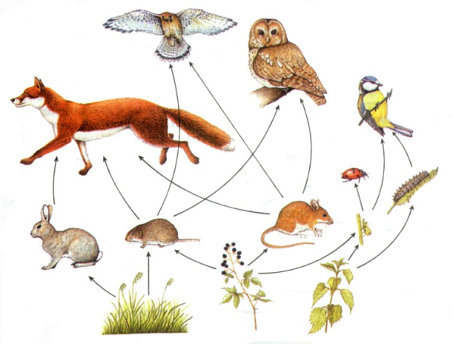Рисунок 2. экосистема

